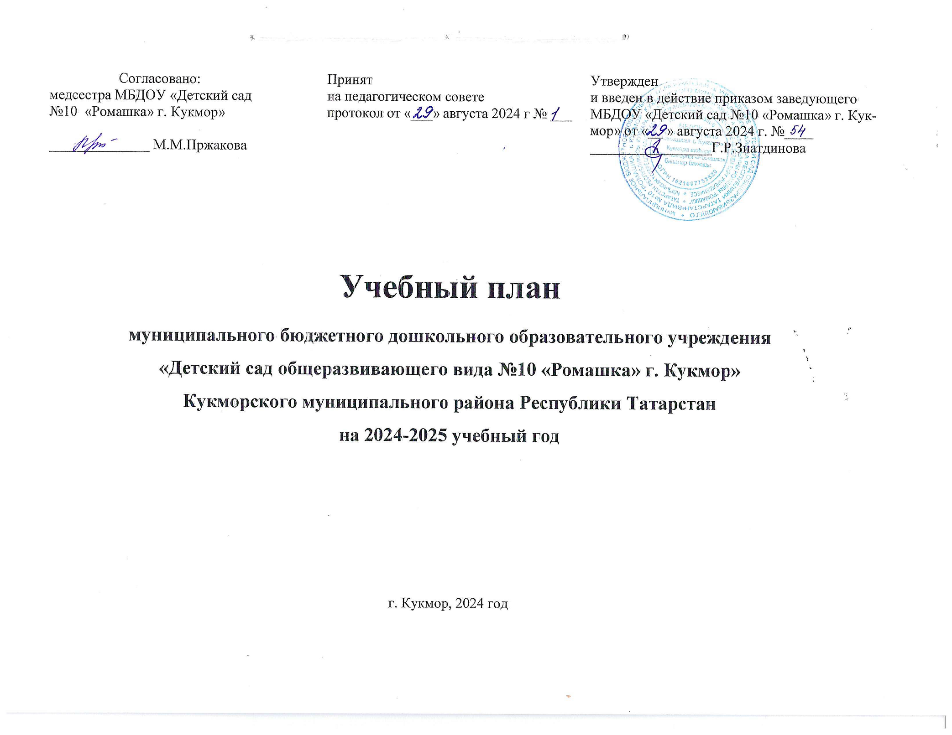

СОДЕРЖАНИЕ:

- Пояснительная записка……………………………………………………………………………….…………………………….…………..3 - 7
- Объем и содержание образовательной деятельности с воспитанниками дошкольного возраста (3 – 7 лет) по освоению основной образовательной программы …………………………………………………………………………………………………………………8 - 10

1. Пояснительная записка
Учебный план муниципального бюджетного дошкольного образовательного учреждения «Детский сад общеразвивающего вида № 10 «Ромашка» г. Кукмор» Кукморского муниципального района Республики Татарстан (далее ДОО), реализующего образовательную программу дошкольного образования (далее – ОП ДО)
Учебный план разработан в соответствии с нормативными документами:
- Федеральный закон «Об образовании в Российской Федерации» № 273-ФЗ от 29.12.2012 г.;
- Федеральный государственный образовательный стандарт дошкольного образования, утвержденный приказом Министерства образования и науки РФ от 17.10.2013 г.№1155;
- Федеральной образовательной программой дошкольного образования (утверждена приказом Минпросвещения России от 25 ноября 2022 г. № 1028, зарегистрировано в Минюсте России 28 декабря 2022 г., регистрационный № 71847)
- Приказ Министерства образования и науки Российской Федерации от 30.08.2013 №1014 «Об утверждении порядка организации и осуществления образовательной деятельности по основным общеобразовательным программам — образовательным программам дошкольного образования»;
- Санитарно-эпидемиологические правила и нормативы СанПиН 1.2.3685-21 «Санитарно – эпидемиологические требования к устройству, содержанию и организации режима работы дошкольных образовательных организаций», утвержденными постановлением Главного государственного санитарного врача РФ № 2 от 28.01.2021;
- Письмо «Комментарии к ФГОС дошкольного образования» Министерства образования и науки Российской Федерации от 28.02.2014 г. № 08-249;
- Устав ДОО.
Учебный план представляет документ, учитывающий специфику дошкольного образования, – отсутствие предметного характера содержания образования на данной ступени, реализацию образовательных областей через детские виды деятельности. Учебный план обеспечивает целостность образовательного процесса, представляет собой сетки образовательной деятельности и образовательной деятельности в режимных моментах в течение дня с распределением времени на основе действующего СанПин. Учитывается, что Программа обеспечивает развитие личности детей дошкольного возраста в различных видах общения и деятельности с учетом их возрастных, индивидуальных психологических и физиологических особенностей.
В соответствии с содержанием ОП ДО, в учебном плане отражается обязательная часть и часть, формируемая участниками образовательных отношений.

Социально-коммуникативное развитие направлено на усвоение и присвоение норм, правил поведения и морально-нравственных ценностей, принятых в российском обществе; развитие общения ребенка со взрослыми и сверстниками, формирование готовности к совместной деятельности и сотрудничеству; формирование у ребенка основ гражданственности и патриотизма, уважительного отношения и чувства принадлежности к своей семье, сообществу детей и взрослых в организации, региону проживания и стране в целом; развитие эмоциональной отзывчивости и сопереживания, социального и эмоционального интеллекта, воспитание гуманных чувств и отношений; развитие самостоятельности и инициативности, планирования и регуляции ребенком собственных действий; формирование позитивных установок к различным видам труда и творчества; формирование основ социальной навигации и безопасного поведения в быту и природе, социуме и медиапространстве (цифровой среде).
Познавательное развитие направлено на развитие любознательности, интереса и мотивации к познавательной деятельности; освоение сенсорных эталонов и перцептивных (обследовательских) действий, развитие поисковых исследовательских умений, мыслительных операций, воображения и способности к творческому преобразованию объектов познания, становление сознания; формирование целостной картины мира, представлений об объектах окружающего мира, их свойствах и отношениях; формирование основ экологической культуры, знаний об особенностях и многообразии природы Родного края и различных континентов, о взаимосвязях внутри природных сообществ и роли человека в природе, правилах поведения в природной среде, воспитание гуманного отношения к природе; формирование представлений о себе и ближайшем социальном окружении, культурно исторических событиях, традициях и социокультурных ценностях малой родины и Отечества, многообразии стран и народов мира; формирование представлений о количестве, числе, счете, величине, геометрических фигурах, пространстве, времени, математических зависимостях и отношениях этих категорий, овладение логико-математическими способами их познания; формирование представлений о цифровых средствах познания окружающего мира, способах их безопасного использования.
Содержание образовательной области реализуется на занятиях (образовательной деятельности) «Сенсорные эталоны и познавательные действия», «Окружающий мир», «Математические представления»
Речевое развитие включает владение речью как средством коммуникации, познания и самовыражения; формирование правильного звукопроизношения; развитие звуковой и интонационной культуры речи; развитие фонематического слуха; обогащение активного и пассивного словарного запаса; развитие грамматически правильной и связной речи (диалогической и монологической); ознакомление с литературными произведениями различных жанров (фольклор, художественная и познавательная литература), формирование их осмысленного восприятия; развитие речевого творчества; формирование предпосылок к обучению грамоте. Содержание образовательной области реализуется на занятиях (образовательной деятельности): «Развитие речи», «Подготовка к обучению грамоте»

Художественно-эстетическое развитие направлено на развитие предпосылок ценностно-смыслового восприятия и понимания мира природы и произведений искусства (словесного, музыкального, изобразительного); становление эстетического и эмоционально-нравственного отношения к окружающему миру, воспитание эстетического вкуса; формирование элементарных представлений о видах искусства (музыка, живопись, театр, народное искусство и другое); формирование художественных умений и навыков в разных видах деятельности (рисовании, лепке, аппликации, художественном конструировании, пении, игре на детских музыкальных инструментах, музыкально-ритмических движениях, словесном творчестве и другое); освоение разнообразных средств художественной выразительности в различных видах искусства; реализацию художественно-творческих способностей ребенка в повседневной жизни и различных видах досуговой деятельности (праздники, развлечения и другое); развитие и поддержку самостоятельной творческой деятельности детей (изобразительной, конструктивной, музыкальной, художественно-речевой, театрализованной и другое) Содержание образовательной области реализуется на занятиях (образовательной деятельности): «Музыка», «Рисование», «Лепка», «Аппликация», «Прикладное творчество»(в зависимости от возрастных возможностей и особенностей детей).

Физическое развитие включает приобретение ребенком двигательного опыта в различных видах деятельности детей; развитие психофизических качеств (быстрота, сила, ловкость, выносливость, гибкость), координационных способностей, крупных групп мышц и мелкой моторики; формирование опорно-двигательного аппарата; развитие равновесия, глазомера, ориентировки в пространстве; овладение основными движениями (метание, ползание, лазанье, ходьба, бег, прыжки); обучение общеразвивающим упражнениям, музыкально-ритмическим движениям, подвижным играм, спортивным упражнениям и элементам спортивных игр (баскетбол, футбол, хоккей, бадминтон, настольный теннис, городки, кегли и другое); воспитание нравственно-волевых качеств (воля, смелость, выдержка и другое); воспитание интереса к различным видам спорта и чувства гордости за выдающиеся достижения российских спортсменов; приобщение к здоровому образу жизни и активному отдыху, формирование представлений о здоровье, способах его сохранения и укрепления; формирование представлений о правилах безопасного поведения в разных видах двигательной деятельности; воспитание бережного отношения к своему здоровью и здоровью окружающих. Содержание образовательной области реализуется в двигательной деятельности на занятиях (образовательной деятельности): «Основная гимнастика и игровые упражнения ».

Содержание указанных образовательных областей зависит от возрастных и индивидуальных особенностей детей, определяется целями и задачами Образовательной программы ДО и реализуется в различных видах деятельности (общении, игре, познавательно-исследовательской деятельности - как сквозных механизмах развития ребенка):
- для детей дошкольного возраста - ряд видов деятельности, таких как игровая, включая сюжетно-ролевую игру, игру с правилами и другие виды игры, коммуникативная (общение и взаимодействие с взрослыми и сверстниками), познавательно-исследовательская (исследования объектов окружающего мира и экспериментирования с ними), а также восприятие художественной литературы и фольклора, самообслуживание и элементарный бытовой труд (в помещении и на улице), конструирование из разного материала, включая конструкторы, модули, бумагу, природный и иной материал, изобразительная (рисование, лепка, аппликация), музыкальная (восприятие и понимание смысла музыкальных произведений, пение, музыкально-ритмические движения, игры на детских музыкальных инструментах) и двигательная (овладение основными движениями) формы активности ребенка.

Обязательная часть представляет комплексность подхода с учетом содержания ОП ДО, указанной выше, обеспечивая развитие воспитанников, во всех пяти взаимодополняющих образовательных областях.

Часть, формируемая участниками образовательных отношений, отражает специфику национально-культурных, демографических и климатических условий в Республике Татарстан и реализуется посредством самостоятельного курса. В соответствии с Законом Республики Татарстан №16 от 03.03.2012 «О государственных языках Республики Татарстан и других языках в Республике Татарстан», Приказом МО и Н РТ № 463 от 29.06.2001 «О мерах по улучшению изучения родного, татарского, русского языков в ДОУ», а также представлена реализацией Региональной образовательной программы дошкольного образования «Сөенеч - Радость познания» под ред. Р. К. Шаеховой; «Балалар бакчасында рус балаларына татар теле өйрәтү: программа, методик киңәшләр, диагностика». Зарипова З.М., Р.С.Исаева, Р.Г.Кидрячева и др., «Туган телдә сөйләшәбез» УМК по обучению детей родному языку. В. Ф. Хазратова)
Обучение родному (татарскому) языку начинается с первой группы раннего возраста проводится 3 раза в неделю в форме игры в рамках режима дня.
- В средней группе 2 раза в неделю в рамках режима дня;
- В старшей группе 1 раз в неделю в форме занятия.
- В подготовительной группе 2 раза в неделю в форме занятия.
Начиная со средней группы, вводится обучение татарскому языку:
- в средней группе - 2 раза в неделю в рамках режима дня;
- в старшей группе – 2 раза в неделю в форме занятия;
- в подготовительной к школе группе – 2 раза в неделю в форме занятия.

Реализация учебного плана обеспечивает развитие личности детей дошкольного возраста в различных видах общения и деятельности (общении, игре, познавательно-исследовательской деятельности – как сквозных механизмах развития ребенка), мотивации и способностей воспитанников с учетом их возрастных, индивидуальных психологических и физиологических особенностей. Допускается осуществлять образовательную деятельность на игровой площадке во время прогулки.
С целью исключения перезагрузок воспитанников в соответствии с САНПиН 1.2.368521 «Гигиенические нормативы и требования к обеспечанию безопасности и (или) безвредности для человека факторов среды обитания»:

продолжительность образовательной деятельности:
- в первой группе раннего возраста  - во второй группе раннего возраста  - в младшей группе  - в средней группе  - в старшей группе  - в подготовительной группе | не более 10 минут  не более 10 минут  не более 15 минут  не более 20 минут  не более 25 минут  не более 30 минут

Продолжительность дневной суммарной образовательной нагрузки:
-в первой и во вторых группах детей раннего возраста -20 минут
- в младшей группе  - в средней группе  - в старшей группе  - в подготовительной группе | – не превышает 30 минут;  – не превышает 40 минут;  – не превышает 50 минут или 75 мин. при организации 1 занятия после дневного сна;  – не превышает 90 мин.

В середине времени, отведенного на образовательную деятельность, проводят физкультурные минутки. Перерывы между периодами образовательной деятельности - не менее 10 минут.
Образовательная деятельность с детьми старшего дошкольного возраста может осуществляться во второй половине дня после дневного сна, но не чаще 2 - 3 раз в неделю. Ее продолжительность должна составлять не более 25-30 минут в день. В середине непосредственно образовательной деятельности статического характера проводят физкультминутку.
Образовательную деятельность, требующую повышенной познавательной активности и умственного напряжения детей, организовывают в первой половине дня.
Учебная нагрузка определена с учетом необходимого требования – соблюдение минимального количества занятий на изучение каждой образовательной деятельности.
Занятия по основной гимнастике образовательной программы для детей в возрасте от 1 года до 2 лет – 2 раза в неделю, от 2 до 7 лет организуется 3 раза в неделю. Длительность занятий по физическому развитию зависит от возраста детей.
Один раз в неделю для детей с 5 – 7 лет организуются занятия по физическому развитию детей на свежем воздухе, при отсутствии у детей медицинских противопоказаний и наличии у детей спортивной одежды, соответствующей погодным условиям. Для достижения достаточного объема двигательной активности воспитанников используются все организованные формы занятий физическими упражнениями с широким включением подвижных игр, спортивных упражнений. Работа по физическому развитию проводится с учетом здоровья детей при постоянном контроле со стороны медицинского работника.
Психолого-педагогическая работа осуществляется по следующим направлениям: «Социально-коммуникативное развитие», «Познавательное развитие», «Речевое развитие», «Художественно-эстетическое развитие», «Физическое развитие». Вариативность использования учебного материала позволяет раскрыть потенциал ребенка в соответствии с его индивидуальными особенностями.
Формирование основ безопасности, трудовое, нравственное воспитание, социализация, формирование начальных представлений о здоровом образе жизни, конструктивно-модельная деятельность планируются в режимных моментах, совместной деятельности педагога с детьми (проектной деятельности), самостоятельной деятельности детей, в совместной деятельности педагога, ребенка и родителей.
Приобщение детей к художественной литературе осуществляется на занятиях по «Речевому развитию» и в режимных моментах, в совместной деятельности педагога с детьми.
Образовательная деятельность осуществляется и в ходе режимных моментов, таких как: утренняя гимнастика, комплекс закаливающих процедур, гигиенические процедуры, ситуативные беседы при проведении режимных моментов, чтение художественной литературы, дежурства, прогулки – ежедневно.

2. Объем и содержание образовательной деятельности с воспитанниками
по освоению образовательной программы ДО
Объем образовательной нагрузки (ОД) воспитанников в течение недели распределен следующим образом:

Направления  развития/  Образовательная  область | Первая группа раннего возраста |  |  |  |  |  | Вторая группа раннего возраста |  |  |  |  | Младшая  группа |  |  |  |  | Средняя  группа |  |  |  |  | Старшая  группа |  |  |  |  | Подготовительная к школе группа
Направления  развития/  Образовательная  область | нед |  | мес | год |  |  | нед |  | мес |  | год | нед | мес |  | год |  | нед |  | мес |  | год | нед | мес |  |  | год | нед |  | мес | год
I. ОБЯЗАТЕЛЬНАЯ ЧАСТЬ
1. Образовательная область «Познавательное развитие» |  | 2 | 8 | 73 |  |  | 2 |  | 8 |  | 74 | 2 | 8 |  | 74 |  | 2 |  | 8 |  | 73 | 2 | 8 |  |  | 73 | 3 |  | 12 | 110
1.1.Снесорные эталоны и познавательные действия |  | 1 | 4 | 36 |  |  | - |  | - |  | - | - | - |  | - |  | - |  | - |  | - | - | - |  |  | - | - |  | - | -
1.2.Окружающий мир(предметный и социальный мир) |  | 0,5 | 2 | 19 |  |  | 0,5 |  | 2 |  | 19 | 0,5 | 2 |  | 19 |  | 0,5 |  | 2 |  | 18 | 0,5 | 2 |  |  | 18 | 0,5 |  | 2 | 18
1.3.Природа (природное окружение и экологическое воспитание) |  | 0,5 | 2 | 18 |  |  | 0,5 |  | 2 |  | 18 | 0,5 | 2 |  | 18 |  | 0,5 |  | 2 |  | 18 | 0,5 | 2 |  |  | 18 | 0,5 |  | 2 | 18
1.4.Математические представления |  | - | - | - |  |  | 1 |  | 4 |  | 37 | 1 | 4 |  | 37 |  | 1 |  | 4 |  | 37 | 1 | 4 |  |  | 37 | 2 |  | 8 | 74
2. Образовательная область «Речевое развитие» | 2 |  | 8 | 73 |  |  | 2 |  | 8 |  | 72 | 1 | 4 |  | 36 |  | 1 |  | 4 |  | 37 | 2 | 8 |  |  | 72 | 2 |  | 8 | 73
2.1. Развитие речи | 1 |  | 4 | 37 |  |  | 1 |  | 4 |  | 36 | 0,5 | 2 |  | 18 |  | 0,5 |  | 2 |  | 19 | 1 | 4 |  |  | 36 | 1 |  | 4 | 36
2.2.Подготовка к обучению грамоте | - |  | - | - |  |  | - |  | - |  | - | 0,5 | 2 |  | 18 |  | 0,5 |  | 2 |  | 18 | 1 | 4 |  |  | 36 | 1 |  | 4 | 37
2.3.Художественная литература | 1 |  | 4 | 36 |  |  | 1 |  | 4 |  | 36 | - | - |  | - |  | - |  | - |  | - | - | - |  |  | - | - |  | - | -
3. Образовательная область «Художественно-эстетическое развитие» | 2 |  | 8 | 72 |  |  | 2 |  | 8 |  | 73 | 2 | 8 |  | 72 |  | 2 |  | 8 |  | 72 | 2 | 7 |  |  | 73 | 2 |  | 7 | 73
3.1. Рисование | 1 |  | 4 | 36 |  |  | 1 |  | 4 |  | 36 | 1 | 4 |  | 36 |  | 1 |  | 4 |  | 36 | 1 | 4 |  |  | 36 | 1 |  | 4 | 36
3.2. Лепка | 1 |  | 4 | 36 |  |  | 0,5 |  | 2 |  | 19 | 0,5 | 2 |  | 18 |  | 0,5 |  | 2 |  | 18 | 0,3 | 1 |  |  | 13 | 0,3 |  | 1 | 13
3.3. Аппликация | - |  | - | - |  |  | - |  | - |  | - | 0,5 | 2 |  | 18 |  | 0,5 |  | 2 |  | 18 | 0,3 | 1 |  |  | 12 | 0,3 |  | 1 | 12
3.4.Прикладное творчество | - |  | - | - |  |  | - |  | - |  | - | - | - |  | - |  |  |  |  |  |  | 0,3 | 1 |  |  | 12 | 0,3 |  | 1 | 12
3.5. Конструирование | - |  | - | - |  |  | 0,5 |  | 2 |  | 18 | - | - |  | - |  | - |  | - |  | - | - | - |  |  | - | - |  | - | -
4. Образовательная область «Физическое развитие» | 2 |  | 8 | 73 |  |  | 2 |  | 8 |  | 73 | 3 | 12 |  | 109 |  | 3 |  | 12 |  | 109 | 3 | 12 |  |  | 110 | 3 |  | 12 | 109
4.1. Основная гимнастика | 2 |  | 8 | 73 |  |  | 2 |  | 8 |  | 73 | 3 | 12 |  | 109 |  | 3 |  | 12 |  | 109 | 3 | 12 |  |  | 110 | 3 |  | 12 | 109
5. Образовательная область «Социально-коммуникативное развитие» | Работа по трем направлениям (формирование основ гражданственности и патриотизма, трудовое воспитание; формирование основ безопасности) в рамках режима дня.
Итого кол-во ОД обязательная часть | 8 |  | 32 |  |  | 291 | 8 | 32 |  | 292 |  | 8 |  | 32 |  | 291 | 8 | 32 |  | 291 |  | 9 |  | 35 | 328 |  | 10 | 39 |  |  | 365
II. ЧАСТЬ, ФОРМИРУЕМАЯ УЧАСТНИКАМИ ОБРАЗОВАТЕЛЬНЫХ ОТНОШЕНИЙ
1. Образовательная область «Речевое развитие» | - |  | - | - |  |  | - | - |  |  | - | - | - |  | - |  | - |  | - |  | - | 1 | 4 |  |  | 36 | 2 |  | 8 | 72
1.1. Родной (татарский) язык/ Татарский язык | - |  | - | - |  |  | - | - |  |  | - | - | - |  | - |  | - |  | - |  | - | 1 | 4 |  |  | 36 | 2 |  | 8 | 72
2. Образовательная область «Художественно-эстетическое развитие» | 2 |  | 8 | 73 |  |  | 2 | 8 |  |  | 73 | 2 | 8 |  | 73 |  | 2 |  | 8 |  | 73 | 2 | 8 |  |  | 72 | 2 |  | 8 | 73
2.1. Музыка | 2 |  | 8 | 73 |  |  | 2 | 8 |  |  | 73 | 2 | 8 |  | 73 |  | 2 |  | 8 |  | 73 | 2 | 8 |  |  | 73 | 2 |  | 8 | 73
3.Образовательная область «Социально-коммуникативное развитие» |  |  |  |  |  |  |  |  |  |  |  |  |  |  |  |  |  |  |  |  |  | 1 | 4 |  |  | 37 | 1 |  | 4 | 37
3.1.Финансовая грамотность | - |  | - | - |  |  | - | - |  |  | - | - | - |  | - |  | - |  | - |  | - | 1 | 4 |  |  | 37 | 1 |  | 4 | 37
3.2. Работа по двум направлениям (социальные отношения, формирование основ безопасности (на дороге) в рамках режима дня
ИТОГО кол-во ОД  части формируемой участниками образовательных отношений  в неделю/месяц/год | 2 |  | 8 |  | 73 |  | 2 | 8 |  |  | 73 | 2 | 8 |  | 73 |  | 2 |  | 8 |  | 73 | 4 | 16 |  |  | 145 | 5 |  | 20 | 182
ИТОГО кол-во ОД. С учетом  части формируемой участниками образовательных отношений  в неделю/месяц/год | 10 |  | 40 | 364 |  |  | 10 | 40 |  |  | 365 | 10 | 40 |  | 364 |  | 10 |  | 40 |  | 364 | 13 | 51 |  |  | 473 | 15 |  | 59 | 547
Итого в часах в неделю | 1 ч 40мин |  |  |  |  |  | 1 ч 40мин |  |  |  |  | 2 ч 30 мин |  |  |  |  | 3 ч 20 мин |  |  |  |  | 5 ч 25 мин |  |  |  |  | 7 ч 30 мин

